护理文书CNIS体征采集同步IIH操作说明

- 引言
梳理实现护理文书体征采集信息同步至IIH操作步骤，明确对照关系、业务流程配置及数据存储关键表等信息，指导实施人员快速部署，进行业务串联、系统集成测试。
- 步骤说明

2.1 创建对照表

--体征属性对照关系表

create table tc_item_contrast_iih(

id varchar2(32) primary key,

id_vs_item varchar2(32), //对应cnis库 tc_vs_item表的主键 id_vs_item 字段

id_related varchar2(32) //对应iih 库 BD_MRTPL_VS_ITM 的主键id_mrtpl_vs_itm 字段

)

--体征采集下拉值对照关系表

create table tc_value_contrast_iih(

id varchar2(32) primary key,

id_value varchar2(32), //对应cnis库 md_gs表的主键 gs_cd 字段

id_related varchar2(32) //对应iih 库 BD_UDIDOC 表的 id_udidoc 字段

)

2.1 维护对照关系

select * from tc_item_contrast_iih;

--执行以下SQL,通过name值匹配建立属性对照关系记录

insert into tc_item_contrast_iih

(id, id_vs_item, id_related)

select lower(replace(sys_guid(), '-', '')),

id_vs_item,

ivi.id_mrtpl_vs_itm

from tc_vs_item vi

left join BD_MRTPL_VS_ITM@iihdb ivi

on vi.name = ivi.name

where vi.id_vs_item is not null

and ivi.id_mrtpl_vs_itm is not null

select * from tc_value_contrast_iih;

--执行以下SQL,通过name值匹配建立采集下拉对照关系记录

insert into tc_value_contrast_iih

(id, id_value, id_related)

select lower(replace(sys_guid(), '-', '')), gs_cd, id_udidoc

from (select *

from BD_UDIDOC@iihdb

where ID_UDIDOClist = '@@@@TL400000000000SK'

and id_parent is not null

and id_parent != '~') a

left join (select *

from md_gs

where obj_cd like '%TCVS%'

and parent_gs_cd is not null) b

on a.name = b.nm

where a.name is not null

and b.nm is not null

-- 以上语句以名称值为准建立对照。执行后人工判断对需同步但两边名称不一致的记录创建对照关系。

-- 以上语句以名称值为准建立对照。执行后人工判断对需同步但两边名称不一致的记录创建对照关系。

-- 以上语句以名称值为准建立对照。执行后人工判断对需同步但两边名称不一致的记录创建对照关系。

--所有存在对照关系的数据

select vi.name, ivi.name, ici.* from tc_item_contrast_iih ici

left join tc_vs_item vi on ici.id_vs_item = vi.id_vs_item

left join BD_MRTPL_VS_ITM@iihdb ivi on ici.id_related = ivi.id_mrtpl_vs_itm

--iih中不存在对照关系的数据

select * from BD_MRTPL_VS_ITM@iihdb where id_mrtpl_vs_itm not in(

select id_related from tc_item_contrast_iih

)

--cnis中不存在对照关系的数据

select * from tc_vs_item where id_vs_item not in(

select id_vs_item from tc_item_contrast_iih

) and del_f='0'

--对两边名称不一致的记录进行对照关系创建

insert into tc_item_contrast_iih

(id, id_vs_item, id_related) values(lower(replace(sys_guid(), '-', '')),

'cnis库tc_vs_item表的id_vs_item字段值','iih库 BD_MRTPL_VS_ITM表的id_mrtpl_vs_itm字段值');

2.3 创建同步流程
在CNIS护理文书系统——>系统管理——>流程管理——>“流程管理“菜单界面，新建流程“体征采集数据同步至IIH”，如下图：
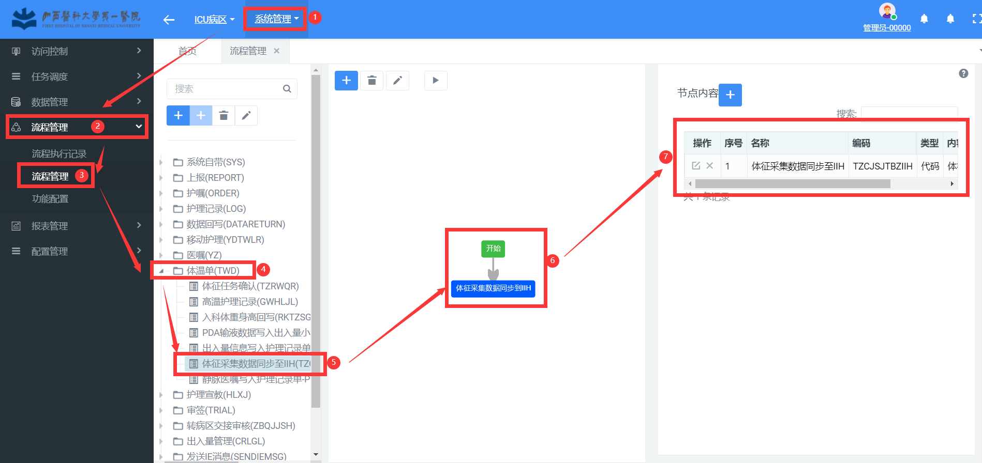
新建流程步骤图：
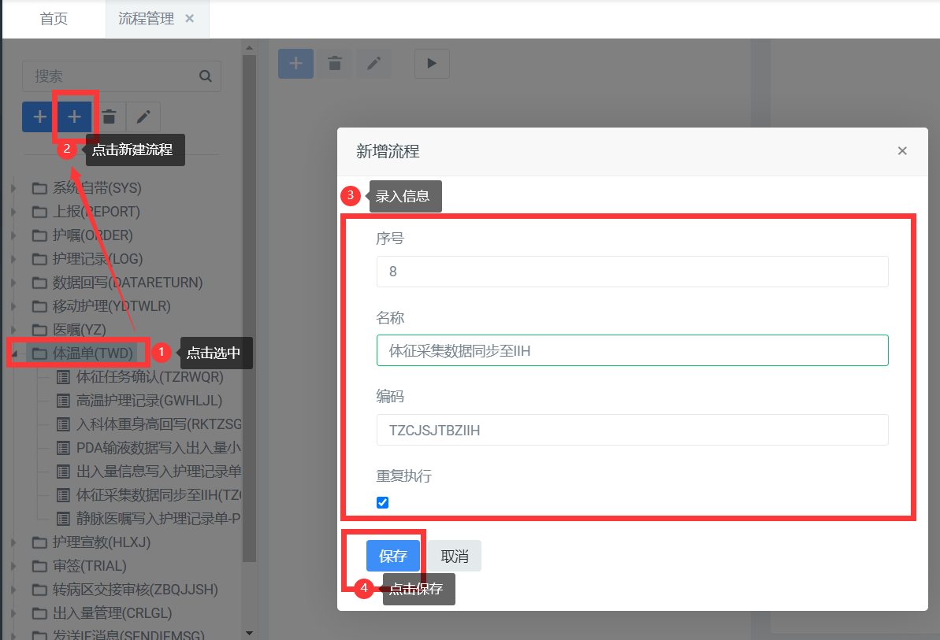
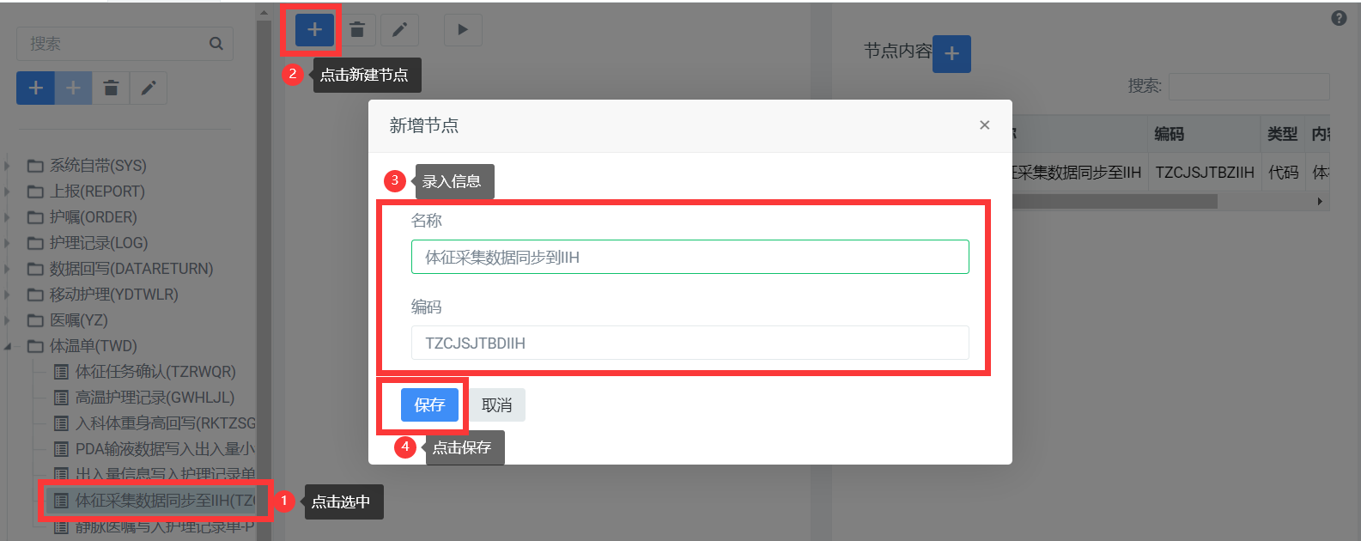
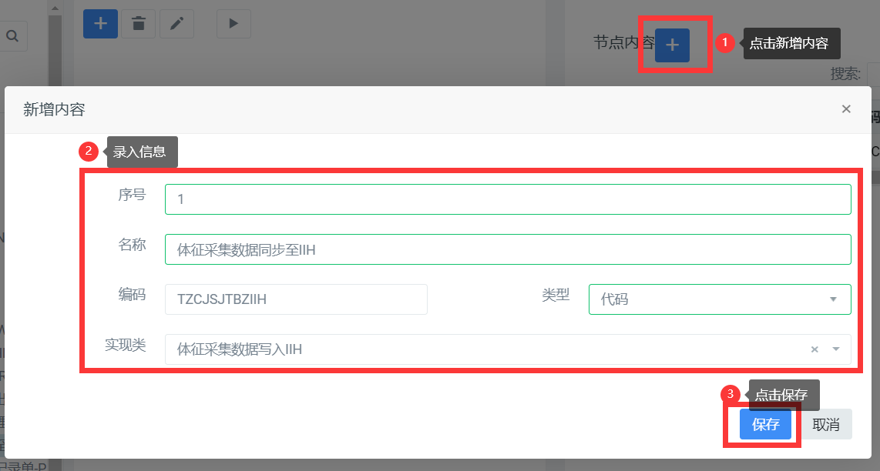

2.4 配置同步流程
在CNIS护理文书系统——>系统管理——>流程管理——>“功能配置“菜单界面，配置同步流程，如下图：
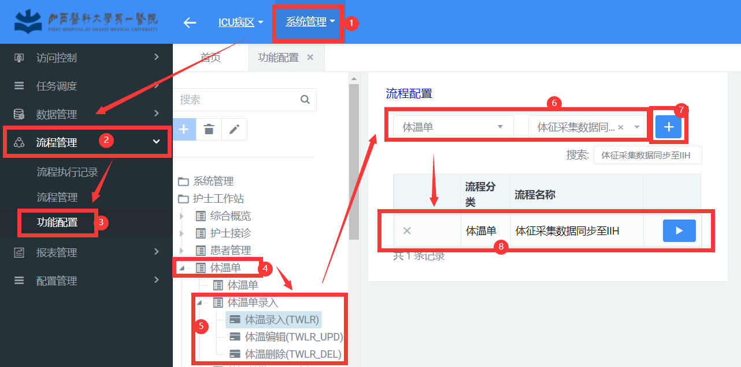

2.5 设置IIH服务
在CNIS护理文书系统——>系统管理——>配置——>“参数配置“菜单界面，维护IIH应用服务地址，如下图：
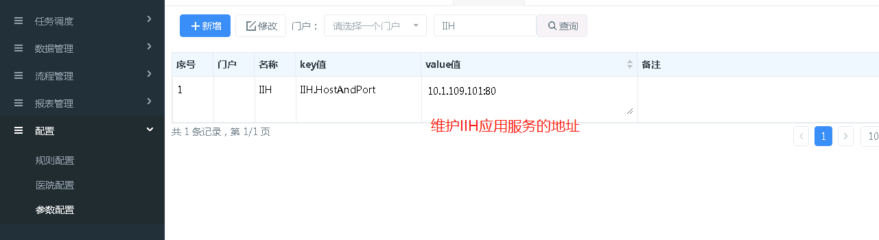
注意： IIH.HostAndPort配置的Value 保存后，需要重新启动CNIS-WEB服务才能生效！！！
注意： IIH.HostAndPort配置的Value 保存后，需要重新启动CNIS-WEB服务才能生效！！！
注意： IIH.HostAndPort配置的Value 保存后，需要重新启动CNIS-WEB服务才能生效！！！

